Министерство образования, науки и молодежной политики
Краснодарского края
Государственное бюджетное профессиональное образовательное учреждение Краснодарского края «Ейский полипрофильный колледж»

Отделение педагогики
Специальность 09.02.07 Информационные системы и программирование

Студента И-32 группы
САМСЫКА РОДИОНА МИХАЙЛОВИЧА

РАЗРАБОТКА МОДУЛЕЙ ИНФОРМАЦИОННОЙ СИСТЕМЫ ОФОРМЛЕНИЯ ЗАКАЗОВ НА ПРЕДПРИЯТИИ ОБЩЕСТВЕННОГО ПИТАНИЯ

Научный руководитель преподаватель специальных дисциплин
Фомин А. Т.

г. Ейск
2024 г.
ОГЛАВЛЕНИЕ
ВВЕДЕНИЕ 3
ГЛАВА 1 ПРОЕКТИРОВАНИЕ ПРИЛОЖЕНИЯ 5
1.1 Описание предметной области 5
1.2 Описание назначения ПС 5
1.3 Анализ требований к ПС 5
Вывод 8
ГЛАВА 2 РАЗРАБОТКА ПРИЛОЖЕНИЯ 9
2.1 Разработка информационной модели 9
2.2 Разработка программных модулей 11
2.2.1 Интеграция программных модулей 15
2.3 Описание интерфейса и основных модулей программы 15
2.4 Инструкция пользователя 15
ЗАКЛЮЧЕНИЕ 16
СПИСОК ИСПОЛЬЗОВАННЫХ ИСТОЧНИКОВ 17
ПРИЛОЖЕНИЕ А 18

ВВЕДЕНИЕ
В современном мире предприятий общественного питания достаточно много, и каждой нужна система для удобного оформления заказа клиента.
Ресторан занимает важное место в сфере общественного питания, имея возможность обслужить как одного человека, так и компанию, предоставляя различные блюда и напитки.
Актуальность
Ресторан предоставляет большое меню и обслуживает большой поток клиентов. Необходимо что бы процесс оформления заказа занимал как можно меньше времени, при этом быть безошибочным и чётким.
Объект – предметная область ресторан.
Предмет – процесс оформления заказа.
Цель работы – разработка модулей информационной системы оформления заказа предметной области ресторан.
Задачи:
Для достижения поставленной цели курсового проекта необходимо решить следующие задачи:
- Описание предметной области;
- Описание назначение ПС;
- Анализ требований к ПС;
- Выбор технологии программирования;
- Выбор среды программирования;
- Создание информационной модели данных;
- Разработка программных модулей;
- Интеграция программных модулей;
- Описание интерфейса приложения;
Структура работы: курсовой проект состоит из введения, двух глав, заключения, списка литературы. В первой главе описано проектирование системы. Вторая глава посвящена описанию процесса разработки системы оформления заказов.

ГЛАВА 1 ПРОЕКТИРОВАНИЕ ПРИЛОЖЕНИЯ

1.1 Описание предметной области
Ресторан — это заведение, предоставляющее услуги питания с возможностью обслуживания клиентов на месте. Он играет важную роль в сфере общественного питания, предлагая разнообразные блюда и напитки, которые могут варьироваться от легких закусок до полноценного обеденного меню. Рестораны могут отличаться по стилю, концепции, уровню цен и качеству обслуживания, а также специализироваться на определенной кухне или блюдах.

1.2 Описание назначения ПС
ПС предназначена для официантов, чтобы сделать процесс оформления заказа клиента более удобным и интуитивно понятным для новых сотрудников. Это позволяет сократить время на обучение и повысить качество обслуживания.

1.3 Анализ требований к ПС
Функциональные требования:
— Программное обеспечение (ПС) должно обладать простым и интуитивно понятным интерфейсом, который позволит официантам быстро и легко оформлять заказы, минимизируя количество необходимых действий. Это обеспечит высокую эффективность работы и удовлетворит потребности клиентов.

— ПС должна предоставлять возможность просмотра актуального меню с описанием блюд, их ценами, чтобы официанты могли предоставлять актуальную информацию клиентам.

Требования к структуре ПС:

— Легкость в расширении функционала (например, добавление новых категорий блюд, интеграция с системами управления запасами).

Требования к надежности:

— В случае возникновения ошибок, система должна обеспечивать корректное информирование пользователей о произошедших проблемах и предоставлять рекомендации по их устранению;

— Обработка исключений с непрерывной работой.

Условия эксплуатации:

— Квалификация персонала: Минимум один сотрудник с базовыми навыками работы на компьютерах; рекомендуется предоставить обучение;

— Персонал: Ожидается, что от 2 до 10 сотрудников будут работать с системой одновременно в часы пик.

Требования к составу и параметрам технических средств:

— Минимальные системные требования к настольным компьютерам: операционная система Windows, процессор не ниже 2.0 ГГц, 4 ГБ ОЗУ, 500 МБ свободного места на жестком диске.

Требования к информационной и программной совместимости:

— Язык программирования: C#;

— Поддержка работы с реляционными СУБД.

Требования к транспортировке и хранению:

— Система должна быть предоставлена в виде программного продукта на физическом носителе или доступна для загрузки в интернете;

— Данные должны храниться на защищенном сервере с регулярным бэкапом.

Специальные требования:

— Интерфейс программы должен быть интуитивно понятным и доступным для обучающейся команды, что позволит новым сотрудникам быстро освоить программу без необходимости в длительном обучении;

— Система должна обеспечивать быструю обработку заказов, чтобы минимизировать время ожидания клиентов и улучшить общую производительность работы ресторана;

— Система должна обеспечивать быстрое время отклика на запросы пользователей, даже в условиях высокой нагрузки.

Технологии программирования – Среда: Visual Studio на Windows, Язык: C#, Компилятор: Roslyn, Инструменты: Windows Forms, Стиль программирования: ООП.

Вывод
Была проанализирована предметная область, выбран процесс оформления заказов. Поставлена цель и задачи для разработки ПС.

ГЛАВА 2 РАЗРАБОТКА ПРИЛОЖЕНИЯ

2.1 Разработка информационной модели
После исследования предметной области и выбранного процесса, было принято решение об использовании базы данных основанной на схеме из (рисунка 1). Ключевым и связующим элементом является заказанная еда, так как таблица еды представляет список того, что можно приготовить, а заказ включает в себя уже заказанную еду.
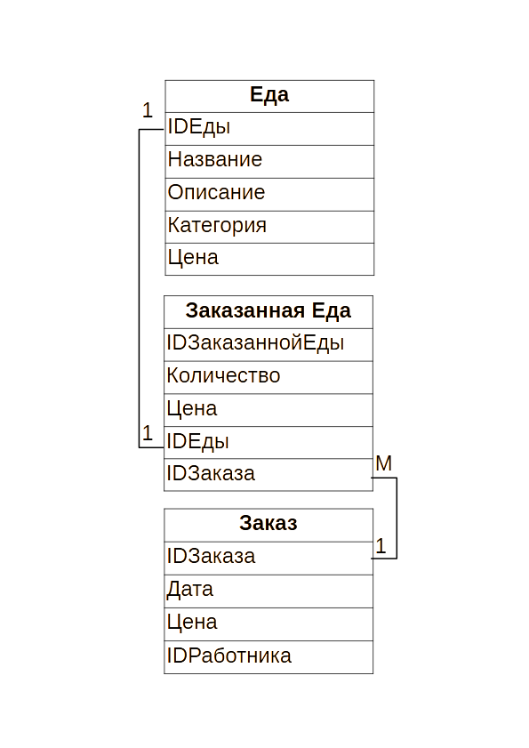Рисунок 1 — Схема базы данных

Программа будет разработана по виду диаграммы классов из (рисунка 2). В которой описаны классы и методы этих классов, а так же интерфейсы и реализующие их классы.
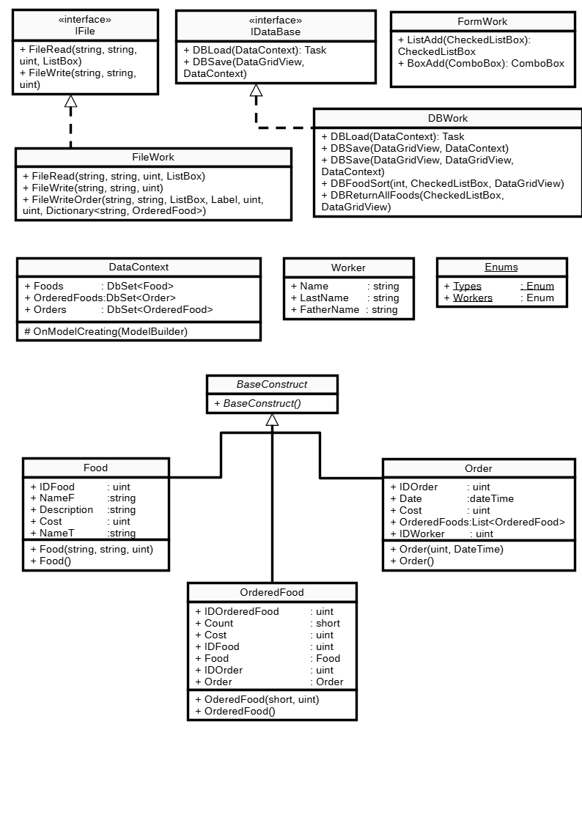Рисунок 2 — Диаграмма классов

2.2 Разработка программных модулей
Метод DBFoodSort класса DBWork
Этот метод сортирует меню в зависимости от выбранного пользователем типа еды (Напиток, десерт, закуска и т. д.). Его принцип работы проиллюстрирован на (рисунке 3). Выбранный тип это элементы из CheckedListBox которые были выбраны. После берётся имя этих элементов и сравнивается с полем из базы данных, и если совпадает то эта запись из базы данных выводится, иначе пропускается.
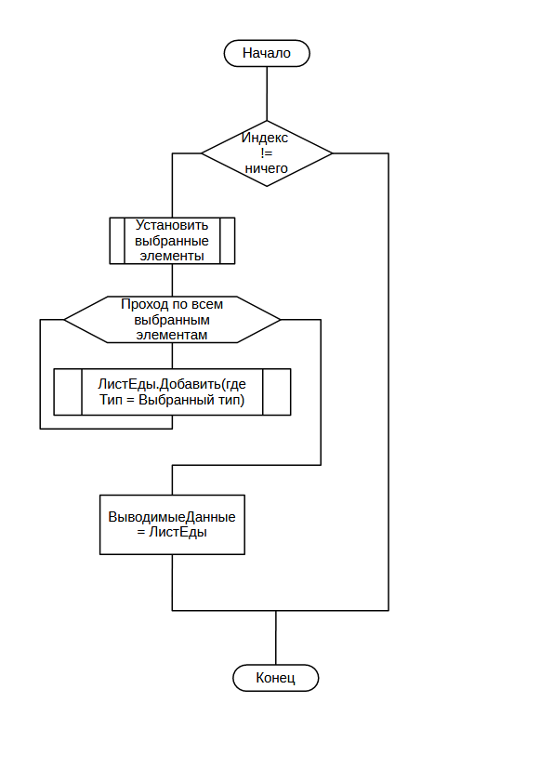Рисунок 1 — Сортировка еды в списке

Метод DBReturnAllFoods класса DBWork
Этот метод противоположен DBFoodSort, он убирает все фильтры и выводит все записи из базы данных, то есть, отображает всё меню. Его работа проиллюстрирована на (рисунке 4).

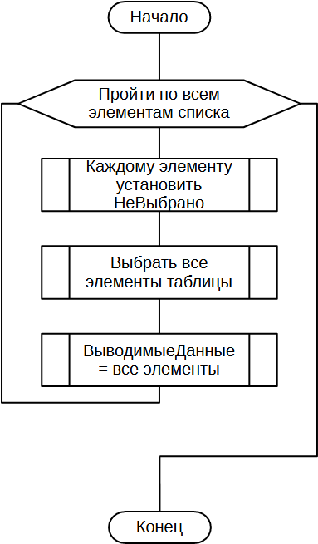Рисунок 2 — Возврат всей еды в лист

Метод FileWriteOrder класса FileWork
Первая часть метода (рисунок 5) записывает информацию в базу данных. А именно заказ и заказанную еду. Вся информация для записи берётся из формы.
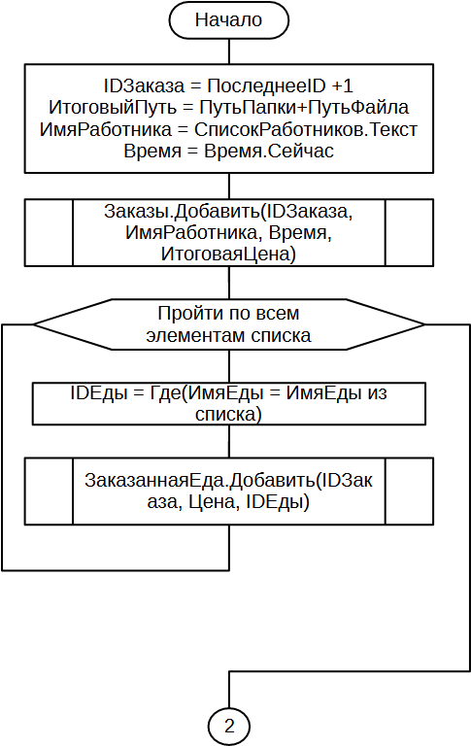Рисунок 3 — Запись заказа в файл 1

Вторая часть этого метода (рисунок 6) записывает информацию о заказе в файл. Метод FileWrite схож с этим, но он берёт уже сформированную информацию из базы данных, а не формирует её из полей формы.
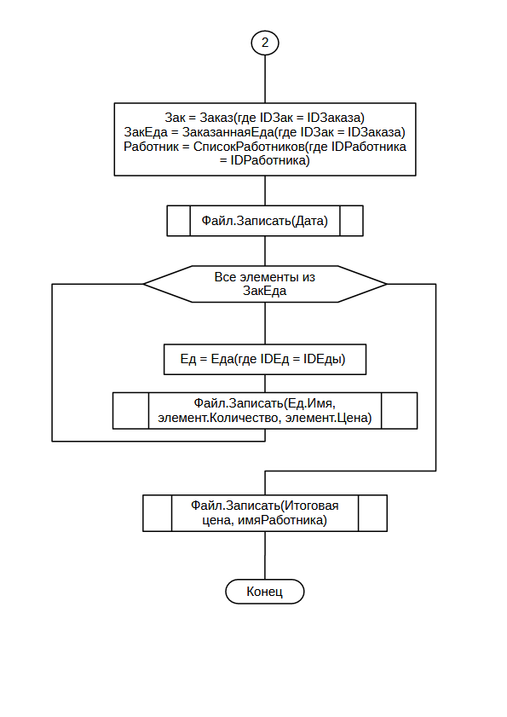Рисунок 4 — Запись заказа в файл 2

Более кратко обо всех методах можно узнать из приведённой ниже таблицы 1. Остальные части программы представлены в таблицах 2 и 3.
Таблица 1 — Классы и методы в них
Класс | Метод | Описание
FormWork | ListAdd() | Добавление в передаваемый лист элементы из перечисления
FormWork | BoxAdd() | Добавление в передаваемый выплывающий список элементы из перечисления
FileWork | FileRead() | Чтение строк из файла и запись их в текстовое поле
FileWork | FileWrite() | Запись в файл информации из базы данных
FileWork | FileWriteOrder() | Запись информации в базу данных и файл, извлекая её из полей формы
DBWork | DBLoad() | Загрузка ресурсов базы данных для формы
DBWork | DBSave() | Сохранение изменений для базы данных, имеет перегрузку если изменения в двух таблицах
DBWork | DBFoodSort() | Устанавливает фильтр для выводимой еды в виде её типов
DBWork | DBReturnAllFoods() | Убирает все фильтры с выводимой еды

Таблица 2 — Интерфейсы и классы родители
Класс/интерфейс | Поля/методы | Наследники
IFIle | FileWrite()  FileRead() | FileWork
IDataBase | DBLoad()  DBSave | DBWork
BaseConstruct | BaseConstruct() | Food, Order, OrderedFood

Таблица 3 — Остальные классы
Класс | Поля/методы | Описание
DBContext | OnModel() | Заполнение полей таблиц заранее прописанными значениями
DBContext | Foods | Список для связи с таблицей еды
DBContext | Orders | Список для связи с таблицей заказов
DBContext | OrderedFoods | Список для связи с таблицей заказанной еды
Enums | Types | Перечисление типов еды
Enums | Workers | Перечисление сотрудников
Worker | Name | Имя сотрудника
Worker | LastName | Фамилия сотрудника
Worker | FatherName | Отчество сотрудника
Food | IDFood | Номер записи в таблице Еда
Food | NameF | Название еды
Food | Description | Описание еды
Food | Cost | Цена за порцию
Food | NameT | Название типа из перечисления
Food | Food() | Конструктор класса
Order | IDOrder | Номер записи в таблице Заказ
Order | Data | Дата оформления
Order | Cost | Итоговая цена
Order | OrderedFoods | Лист заказанной еды (для связи)
Order | IDWorker | Номер сотрудника оформившего заказ
Order | Order() | Конструктор класса
OrderedFood | IDOrderedFood | Номер записи в таблице Заказанная Еда
OrderedFood | Count | Количество порций
OrderedFood | Cost | Цена
OrderedFood | IDFood | Номер еды
OrderedFood | Food | Экземпляр класса еды (для связи)
OrderedFood | IDOrder | Номер заказа
OrderedFood | Order | Экземпляр класса заказа (для связи)
OrderedFood | OrderedFood() | Конструктор класса

2.2.1 Интеграция программных модулей
Linq
используется для написания запросов к коллекциям

EntityFrameworkCore
Используется для работы с базой данных используя код на c#

Collections.Generic
используется для доступа к коллекциям

Threading.Tasks
используется для оптимизации программы с помощью многозадачности

Windows.Forms
Используется для разработки пользовательского интерфейса

System.IO
Используется для работы с файлами

Microsoft.Data.Sqlite
Используется для написания запросов и работы с базой данных

System.Data
Используется для работы с датой и временем

2.3 Описание интерфейса
Интерфейс хороший потому что мне нравится

2.4 Инструкция пользователя

ЗАКЛЮЧЕНИЕ
Выполнение курсового проекта было направлено на разработку …. для предметной области ..., что предполагало осуществление нескольких задач.
Для этого было необходимо рассмотреть особенности предметной области …, провести анализ …... обеспечить создание необходимых ……….
Все этапы по реализации данных задач были выполнены, и поставленная цель была достигнута.
В ходе работы над курсовым проектом применялись знания и умения, полученные в ходе изучения учебных тем: ………………………………………………..
Разработанная ……………….. отражает знания из предметной области, рассмотренной в курсовом проекте. …………….. содержит необходимые объекты, функциональность которых описана в пояснительной записке.
Таким образом, работа над созданием ………………. предметной области … была завершена, что является достижением поставленной цели.
Курсовой проект основывается на условном примере, который не отражает всех особенностей предметной области ..., поэтому в данной работе мы говорим о разработке …………... Однако выполнение данного курсового проекта позволило ознакомиться и научиться применять необходимые инструменты разработки ………………….., которые могут быть использованы для реальной предметной области.

СПИСОК ИСПОЛЬЗОВАННЫХ ИСТОЧНИКОВ
- 1
- 2
- 3
- 4
- 5
- 6
- 7
- 8
- 9
- 10
- 11
- 12
- 13
- 14
- 15

ПРИЛОЖЕНИЕ А
Листинг 1 — Form1.cs
- 1
- 2

Листинг 2 — Menu.cs
- 1
- 2

Листинг 3 — ModerMenu.cs
- 1
- 2

Листинг 4 — ModerOrders.cs
- 1
- 2

Листинг 5 — OrderNew.cs
- 1
- 2

Листинг 6 — DBWork.cs
- 1
- 2

Листинг 7 — FileWork.cs
- 1
- 2

Листинг 8 — FormWork.cs
- 1
- 2

Листинг 9 — DataContext.cs
- 1
- 2

Листинг 10 — Interfaces.cs
- 1
- 2

Листинг 11 — Objects.cs
- 1
- 2
Приложение Б
<Может включать схемы, диаграммы>
Рисунок Б.1 - …
Рисунок 1 — Основная форма
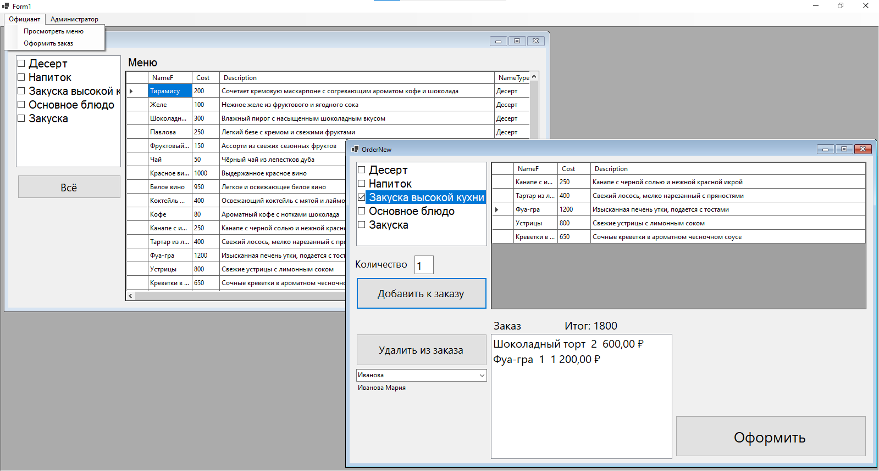Рисунок 2 — Официант
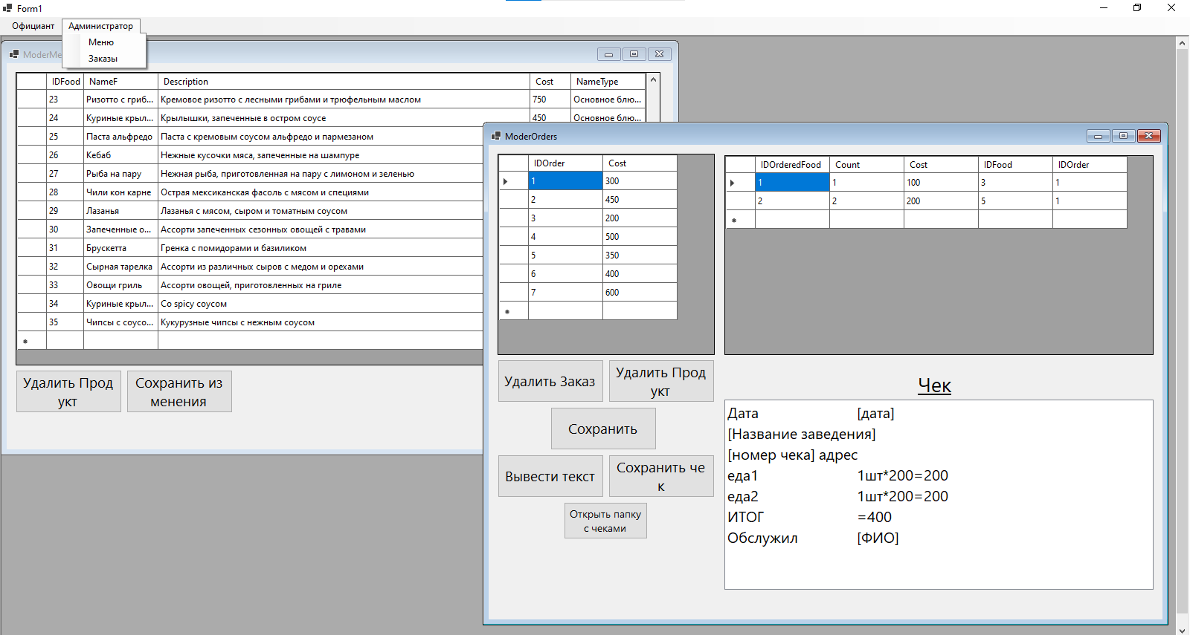Рисунок 3 — Администратор

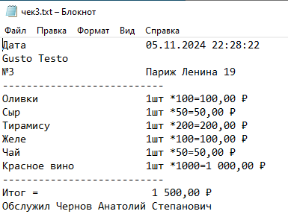Рисунок 4 — Файл

